# INSTAGAN

## Reference

https://blog.csdn.net/qq_33430288/article/details/88742831

## 主要贡献：

为解决一些具有挑战性的问题，尤其是当一个图片有多个目标实例和涉及形状改变的转换任务。文章介绍了一种利用图像和实例信息作为输入，在保证背景不变的情况下对实例进行转换方法。InstaGAN主要是在cycleGAN的基础上进行改进。

## 实现方法

我们利用CycleGAN的方式来建立我们的InstaGAN。我们方法的核心在于合并额外的实例信息。论文中，仅仅使用了实例分割图，但是我们标记出任何类型的实例信息合并为属性。

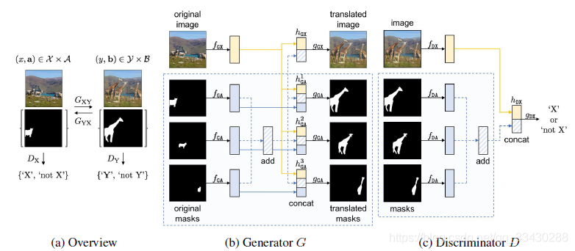

以下是论文中所提到InstanGAN的整体结构，

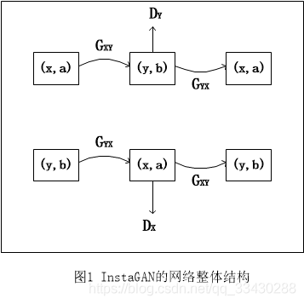

InstanGAN网络结构类似于CycleGAN是一个环形结构，但是在loss的设置上有所不同，

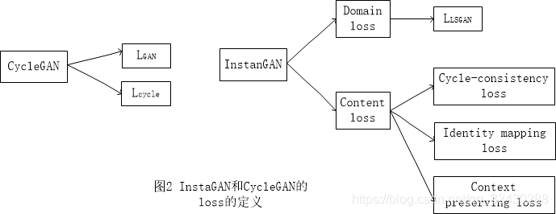

## 损失函数

context preserving loss损失函数时文章提出的，保证在实例转换时为保证背景不发生变化。  
损失函数一个由四部分组成，  
1）LSGAN损失函数时最基本的GAN网络损失函数。  
2）cycle-consistency loss cyclegan网络的损失函数，为保证图像转换过程中映射关系一一对应。  
3）identity mapping loss 也是内容损失函数保证图像转换前后内容不变  
4）文章中提出的context preserving loss ，也是保证在实例翻译时图像的背景内容不发生变化。

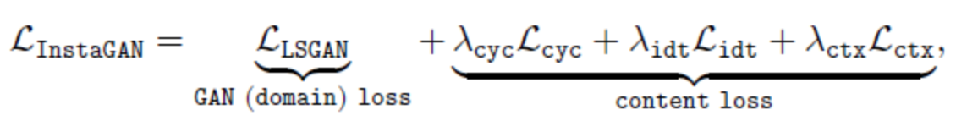

# COCO-FUNIT: Few-Shot Unsupervised Image Translation with a Content Conditioned Style Encoder

## Reference

<https://iomanker.medium.com/%E7%AD%86%E8%A8%98-eccv2020-coco-funit-few-shot-unsupervised-image-translation-with-a-content-conditioned-689dd87856d7>

## 主要贡献

* FUNIT减少示例图像数量；
* 现有方法保持输入的结构的时候存在困难，我们归因于内容损失问题。存在内容损失问题是因为没有监督信息的情况下，控制需要精确转换的东西是困难的，我们提出新的网络结构来解决这个问题，我们设计了一个内容条件风格编码器，在图像翻译的过程中隐藏了任务无关的表面信息的传输损失。与现有的风格编码器相比，我们的风格码是通过输入内容图像为条件的。

## 实现方法

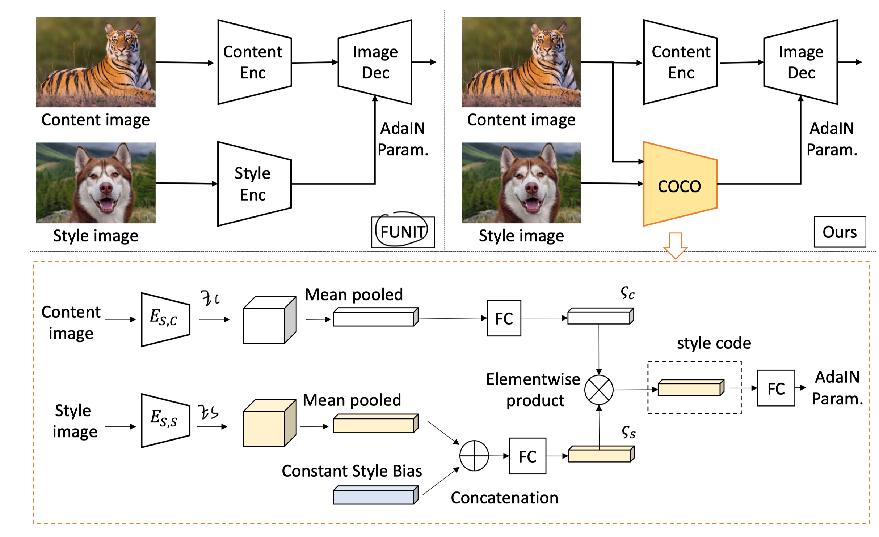

**整体过程**

利用 $E_{c}$ 提取content图像的特征为 $Z_{c}$，利用Content-conditioned style encoder（COCO）网络获得解码器AdaIN的参数，并结合 $Z_{c}$ 获得生成样本，公式表示如下：



**Content-conditioned style encoder**



Coco最具独特性的是将content图像作为了条件，通过直接的反馈机制，content图像直接影响style code的计算过程，同时减少了在生成style code的过程中style图像的影响。其中Constant style Bias（CSB）是input-independent偏置向量，给style编码器提供了固定的输入，使得style code的计算对于style图像不敏感，实验部分也表明，CSB也可以控制从样本图像发送的外观信息的类型，激活CSB后，纹理相关信息被转换。通过elementwise product操作，style code被conten图像重度影响。

## 损失函数

Reconstruction loss：

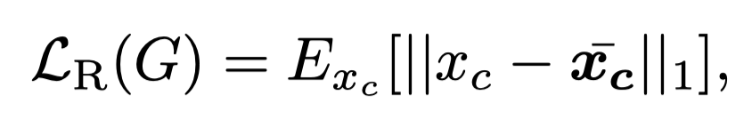

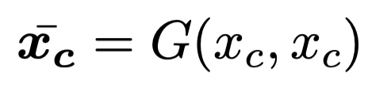

Discriminator Feature matching loss



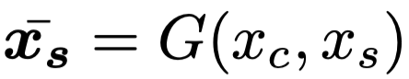

总体损失：



## 实验结果

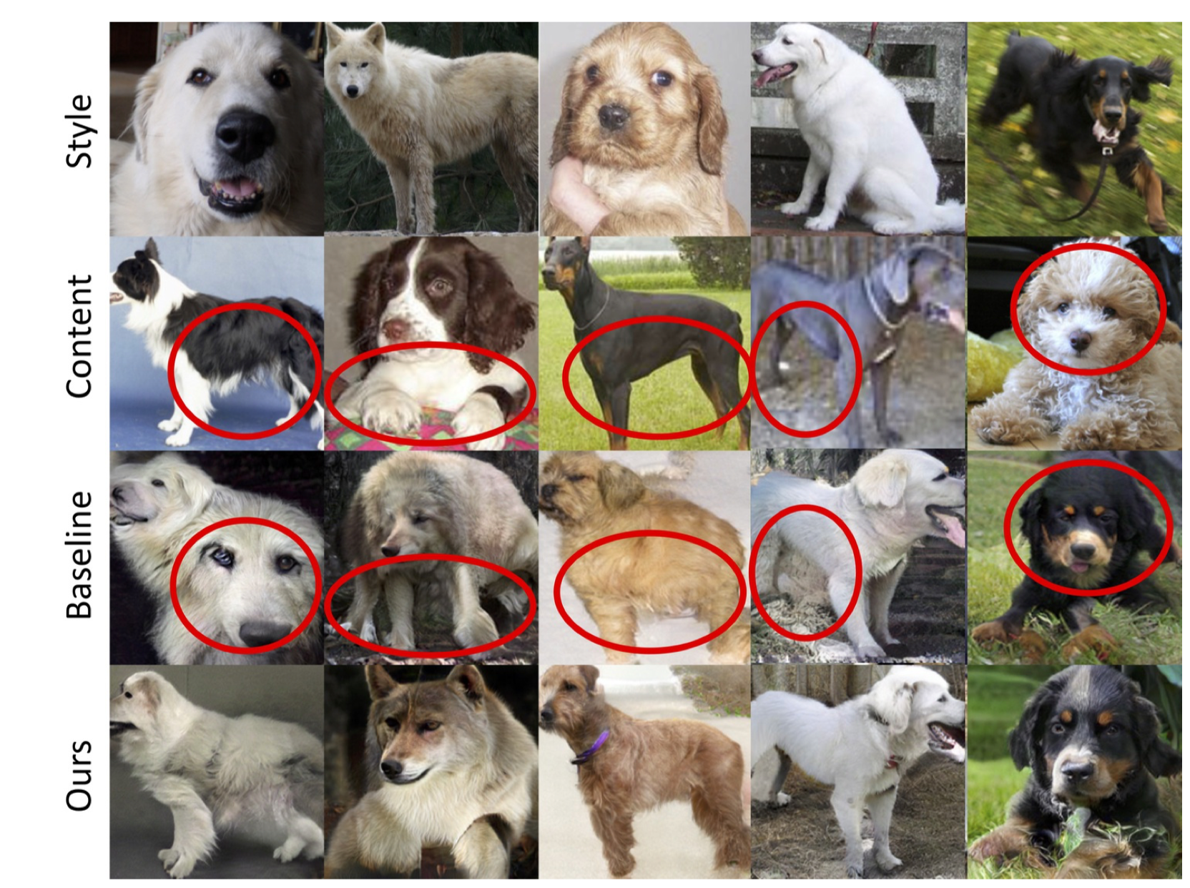

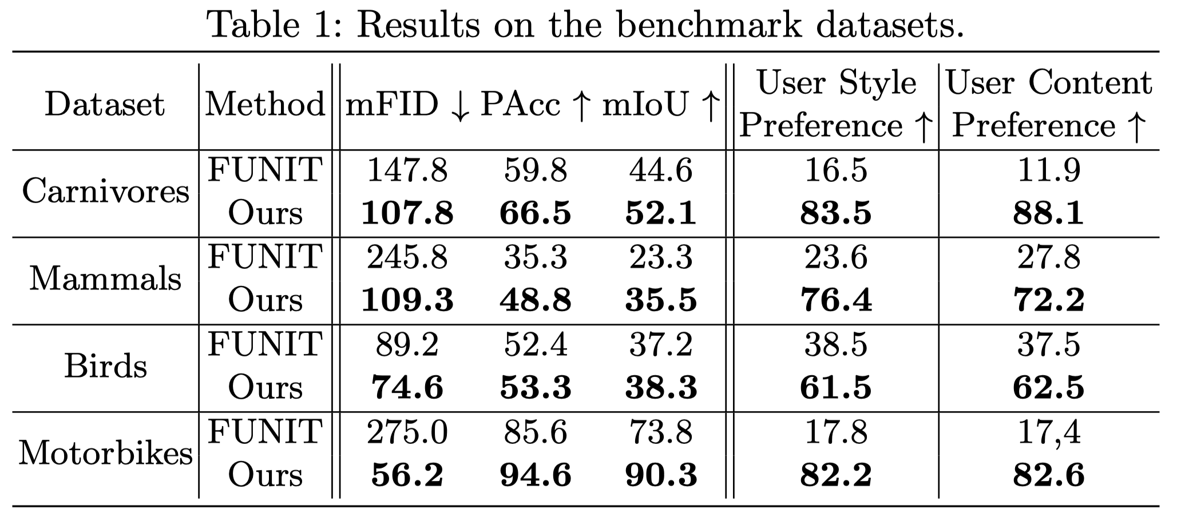

## 输入要求

Content图像和style图像。

# OASIS

## reference

《YOU ONLY NEED ADVERSARIAL SUPERVISION FOR SEMANTIC IMAGE SYNTHESIS》

<https://github.com/boschresearch/OASIS>

## 主要贡献

1. 提出了一种基于分割的判别起架构，该架构可为生成器提供更强大的反馈。
2. 提出了一种简单的3D噪声采样方案，在生成的图像中加入局部或者全局多样性。

## 实现方法

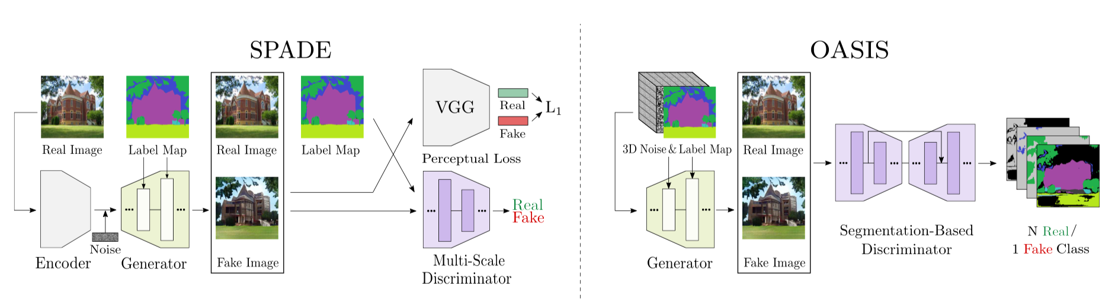

**基于分割网络修改判别器**

把判别器修改为N+1类的分割网络，并考虑了分割中多种像素个数不平衡问题，在利用交叉熵计算损失的过程中，对各个类别加入了平衡因子。

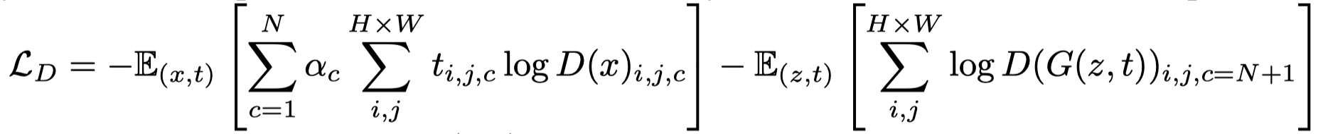

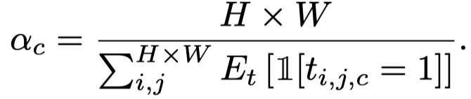

**LabelMix regularization**

为了鼓励D更关注源域和目标域内容和结构差异，根据semantic layout生成了二至图mask M，来融合（x，x’）。



然后继续训练D，但是在内容保持损失上加入下面损失：



$D_{logits}$ 为softmax激活层的前一层。

## 损失函数

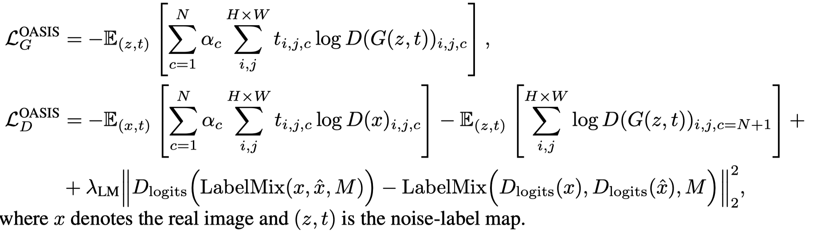

## 实验结果

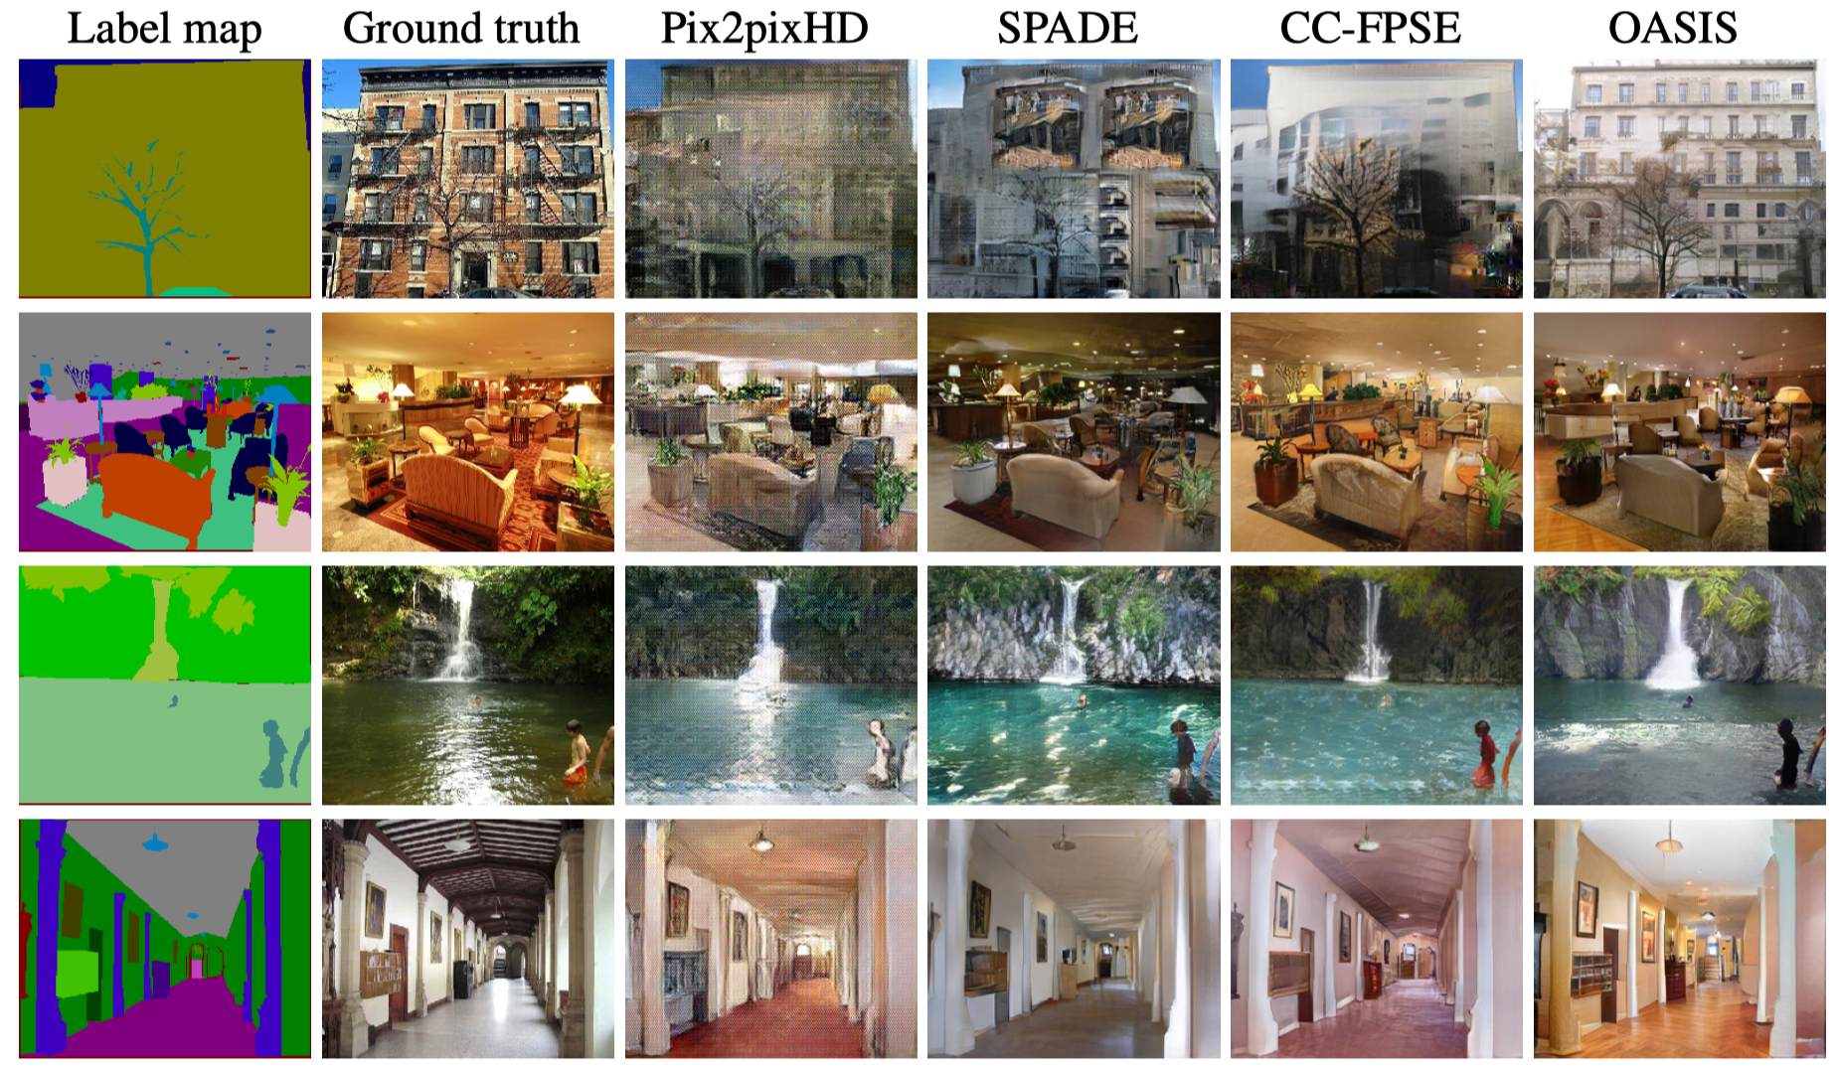

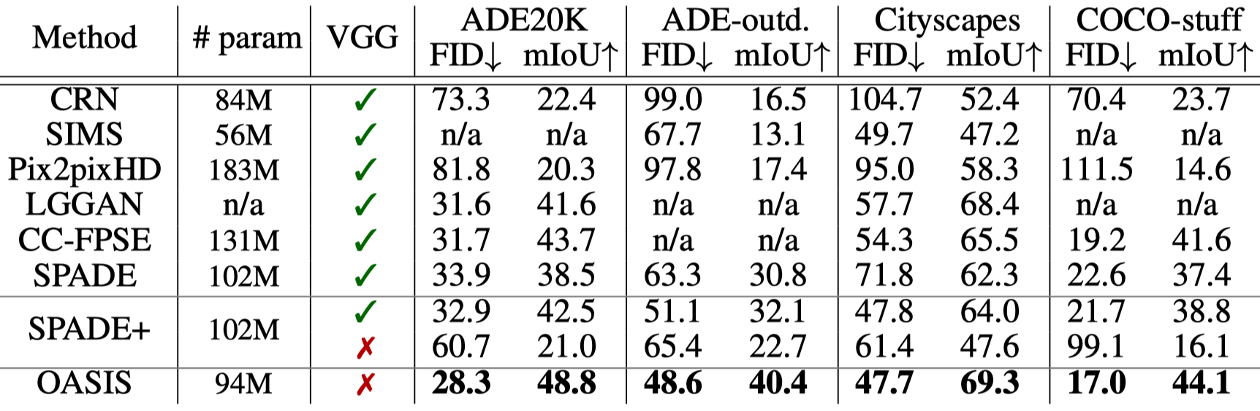

## 输入要求：pair

# 4 Council-GAN

《Breaking the cycle—Colleagues are all you need》

<https://github.com/Onr/Council-GAN>

## 1 主要贡献

（1）能够去除较大的物体，例如眼镜。

（2）由于不需要支持循环约束，因此在生成的图像上不会留下无关紧要的输入痕迹。

（3）它设法在需要大形变的域之间进行翻译。